Fecha: viernes 12 de agosto de 2016
Boletín de prensa Nº 175

SECRETARÍA DE INFRAESTRUCTURA INICIARÁ MEJORAMIENTO DE VÍAS RURALES

Los corregimientos de Genoy, Mapachico, Gualmatán, Jongovito, Buesaquillo, El Encano y Mocondino, serán beneficiados con los convenios que realizará la Alcaldía de Pasto a través de la Secretaría de Infraestructura con las Juntas de Acción Comunal de estos mismos sectores para el mejoramiento de sus vías y ramales.

La Secretaria de Infraestructura de la Alcaldía de Pasto, Viviana Elizabeth Cabrera Castillo explicó que los recursos serán manejados por las Juntas de Acción Comunal, con la supervisión de la Administración Municipal quien además apoyará con la maquinaria para el respectivo mantenimiento de las vías.

Por otro lado la Secretaría adelantará un nuevo contrato con las minas que tienen licencia en el municipio para hacer el mantenimiento de otras vías corregimentales, así lo dio a conocer Cabrera Castillo, quien agregó que hasta el momento se ha realizado el mantenimiento de 72 kilómetros de vías rurales.

Información: Secretaria de Infraestructura, Viviana Elizabeth Cabrera. Celular: 3213819539

Somos constructores de paz

PROGRAMA COLOMBIA MAYOR REQUIERE UBICAR A LAS SIGUIENTES PERSONAS MAYORES DEL MUNICIPIO

Con el fin de proceder al ingreso de beneficiarios en el Programa “Colombia Mayor” (modalidad subsidio económico) conforme a la base de priorización del primer semestre del año 2016, la Secretaría de Bienestar Social de la Alcaldía de Pasto, informa a la comunidad que se requiere ubicar a 12 personas mayores antes del 31 de agosto del presente año, a quienes no se encontró en las direcciones suministradas por los mismos al momento de su inscripción en el Programa “Colombia Mayor”.

Lo anterior con el propósito de recibir copia de la cédula de ciudadanía y aplicar entrevista psicosocial, por lo tanto se requiere que dichos usuarios se presenten en compañía de un acudiente en las instalaciones de la Secretaría de Bienestar Social de la Alcaldía de Pasto, ubicada en el barrio Mijitayo carrera 26 sur (antiguo Inurbe) o para mayor información comunicarse a los siguientes teléfonos 7238680 – 7238681 - 7238682.

CONS | Nº_CC | P_APELLIDO | S_APELLIDO | P_NOMBRE | S_NOMBRE
217 | 184475 | JOJOA | BOTINA | PORFIRIO
225 | 30716907 | ZAMBRANO | CHAVES | ALBA | JOSEFINA
230 | 1803569 | PIANDA | BENAVIDES | JOSE | DIOGENES
241 | 30709136 | GETIAL |  | MARIA | GRACIELA
255 | 29880787 | OSORIO | FLOREZ | MARIELA
277 | 27079866 | BOTINA | DE NARVAEZ | BERTTA | GRACIELA
288 | 1805326 | MATABANCHOY | MATABANCHOY | ARTEMIO | REMIGIO
301 | 12954902 | CONCHA | PANTOJA | JOSE | FRANCISCO
303 | 12955147 | BURBANO |  | ROBERTO | EDMUNDO
319 | 30704855 | LUNA | GUERRERO | RAQUEL
323 | 30703075 | MADROÑERO | URBANO | ALVINA | GUADALUPE
327 | 27079826 | LOPEZ | LOPEZ | BLANCA | LEONOR

Información: Secretaria de Bienestar Social, Karol Eliana Castro Botero. Celular: 3132943022

Somos constructores de paz

PROFESIONALES DE LA SALUD ACTUALIZAN CONOCIMIENTOS EN VIH-SIDA, TUBERCULOSIS Y MANEJO INTRAHOSPITALARIO POR INFECCIÓN RESPIRATORIA AGUDA

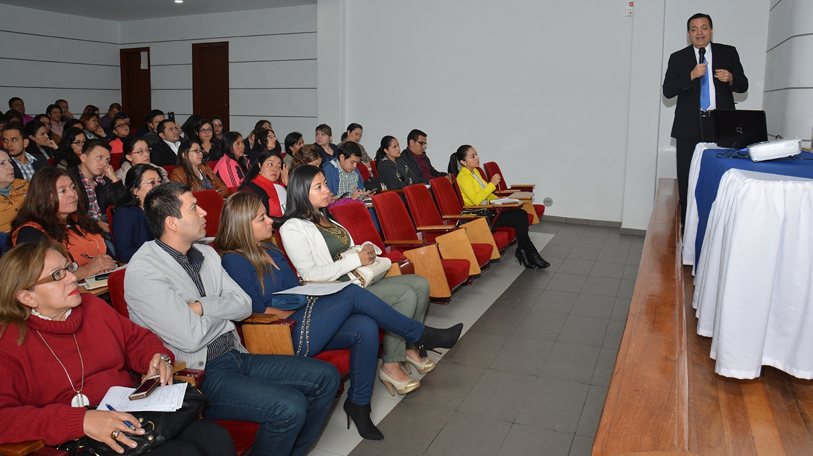

Más de cien profesionales de la salud que hacen parte de las IPS y EPS de Pasto, participaron de la jornada de actualización sobre VIH-Sida, Tuberculosis y Manejo Intrahospitalario por Infección Respiratoria Aguda, evento organizado por la Secretaría de Salud del Municipio de Pasto.

El evento a cargo del doctor, Abraham Enrique Katime Zúñiga, médico especialista en medicina interna e infectología, de reconocimiento nacional e internacional, permitió renovar los conocimientos frente a estas patologías, así como resolver dudas e inquietudes.

Al término del evento el conferencista, Abraham Enrique Katime Zúñiga, resaltó la acogida de la capacitación. “Hoy se ha hecho énfasis en lo que tiene que ver con diagnóstico y abordaje de pacientes que tienen infecciones respiratorias y de otras afecciones como el VIH, las cuales ahora se hacen por medio de pruebas seguras que ofrece la ciencia médica, y que permiten dar agilidad en la respuesta al paciente que presente alguna de estas patologías las cuales podrían ser perjudiciales si no son manejadas a tiempo, tanto para el personal médico como para los usuarios”, aseguró Katime Zúñiga.

La enfermera jefe encargada del programa de vigilancia epidemiológica de la clínica de Las Américas Corposalud SAS, Daniela Fernanda Erazo Valencia, quien participó de la jornada, resaltó la importancia del evento. “El doctor es un experto en el tema ya que en la ciudad no contamos con un infectólogo, por eso en ocasiones debemos remitirnos a otros niveles en otras ciudades. Este tipo de capacitaciones nos permiten sugerirle a los médicos internistas, el seguimiento de los tratamientos”.

Así mismo, Giselle Estrada enfermera epidemióloga del IDSN expresó, “estos eventos deberían ser más frecuentes porque además de contar con personas expertas en el tema, nos ayuda a fortalecer los procesos partiendo desde el sistema de vigilancia, manejo de casos. Felicito al municipio de Pasto por esta iniciativa y ojalá se continúen con estos eventos”.

Por su parte, Diana Paola Rosero, Secretaria de Salud de Pasto, manifestó que la jornada de actualización se efectuó como resultado de estadísticas frente a la conclusión de diagnósticos entregados por personal médico para el tratamiento oportuno de estas enfermedades. “La actualización entregó guías y protocolos para un tratamiento oportuno y son la fuente inicial para captar rápidamente a estos pacientes, hacer un diagnóstico temprano y evitar complicaciones futuras”.

Información: Secretaria de Salud Diana Paola Rosero. Celular: 3116145813 dianispao2@msn.com

Somos constructores de paz

HABILIDAD, TALENTO Y ARTE EN LA EXPOSICIÓN ARTESANAL - TEJIDOS MERCEDES

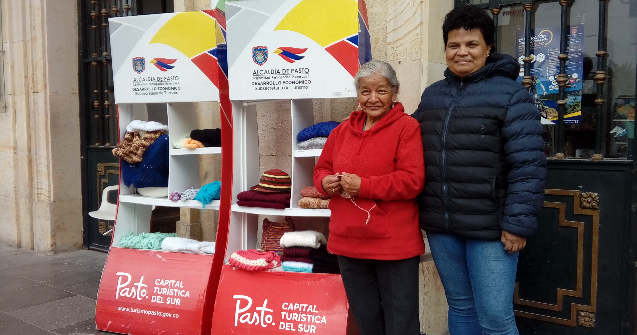

Las artesanas de la empresa Tejidos Mercedes que mostraron sus productos en la exposición que se realizó en el Punto de Información Turística PIT Casa de Don Lorenzo, manifestaron su agradecimiento con la Alcaldía de Pasto por la oportunidad de exhibir a la comunidad, obras que transmiten creatividad, arte y el patrimonio cultural nariñense.

María Mercedes Cumbala expresó que sus productos en materiales como el hilo y la lana, son elaboradas bajo técnicas milenarias con diseños y formas actuales. “Las exposiciones son una oportunidad para que podamos exhibir nuestros tejidos. Hace 65 años trabajo con lana e hilo. Gracias al Alcalde de Pasto por darnos la oportunidad de mostrar lo que hacemos”, añadió la artesana.

Igualmente Narcisa Garzón, quien presentó a la comunidad sacos, blusas, cuellos y otros productos elaborados a mano, indicó que estos espacios se convierten en una vitrina para los artistas. “Gracias a la comunidad por adquirir nuestros productos, es un placer seguir saliendo a delante para la comunidad y nosotros mismo que nos enorgullece mirar como lucen nuestras obras de arte”.

Información: Subsecretaria Turismo, Elsa María Portilla Arias. Celular: 3014005333

Somos constructores de paz

Oficina de Comunicación Social
Alcaldía de Pasto

